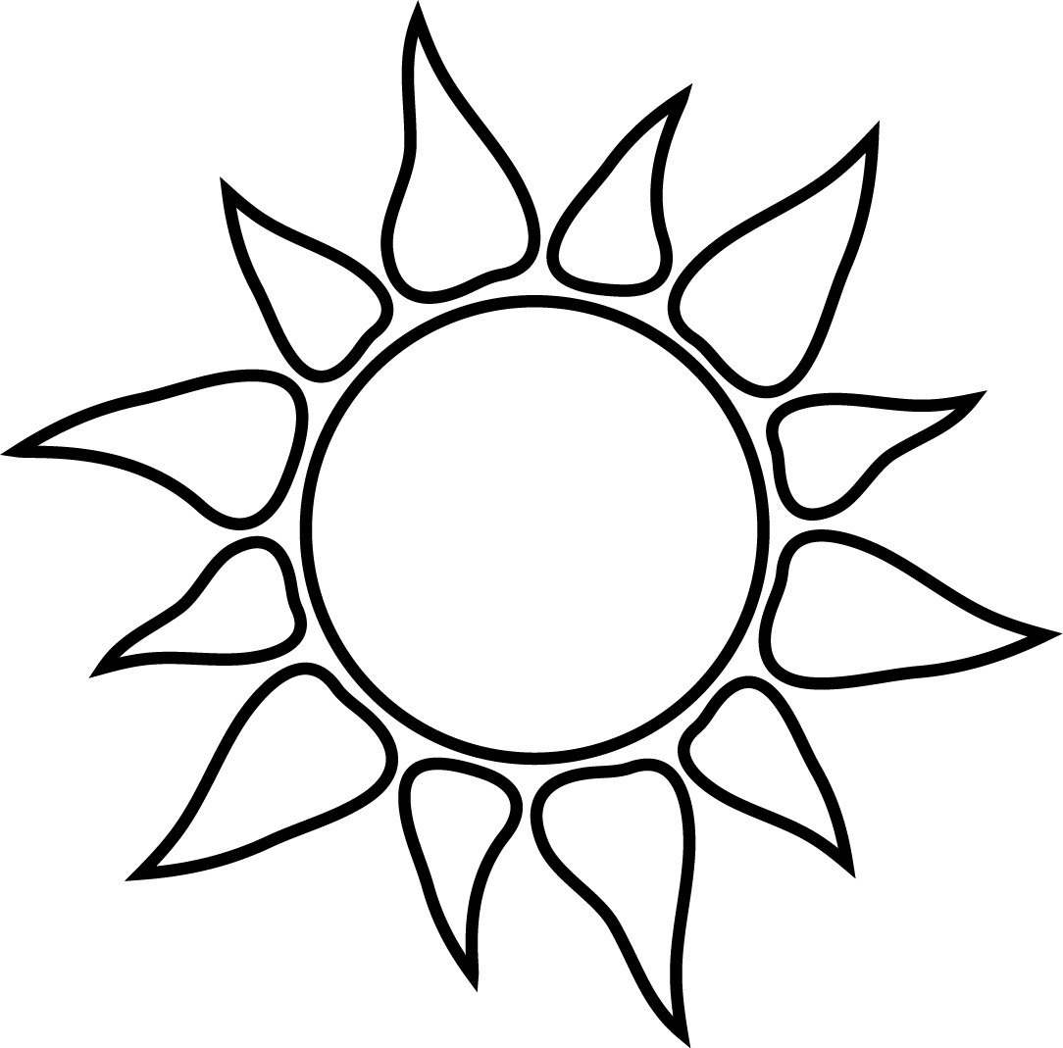
Lotería
Aprende a cerca de las enfermedades relacionadas con el calor por medio de un juego tradicional de azar, similar al bingo pero utilizando fotos en lugar de números.

Materiales proporcionados:
- 6 cartas de Lotería
- 27 tarjetas de Lotería

Materiales necesarios:
- Fichas (monedas) – 9 por jugador

Preparación:
- Imprima las seis cartas de lotería y las tres páginas de tarjetas de juego.
- Para uso repetitivo, imprima las cartas de lotería y tarjetas de juego en cartulina o lamínelas.
- Cada hoja de tarjetas de juego tiene nueve tarjetas individuales. Corta las hojas por la línea negra, obtendrá un total de 27 tarjetas de lotería individuales.

Jugando el juego:
- Puede jugar múltiples versiones del juego. Decida si jugara tres cruces, cuatro esquinas o carta llena.
- Dar a cada jugador una carta de juego y fichas. Necesitará 9 fichas por jugador si están jugando carta llena.
- Barajee las tarjetas de juego.
- Lee la descripción en las tarjetas de juego, no el título. Por ejemplo, la tarjeta de juego de Golpe de calor tiene el título ataque de corazón en la caja blanca y la descripción: “una enfermedad médica la cual consiste en una elevación dramática de la temperatura del cuerpo” se muestra debajo del título.
- Cada jugador deberá identificar la foto o la frase en sus tarjetas de juego que correspondan a la descripción y cubrir el espacio con una ficha.
- Si el jugador tiene el número correcto de espacios cubiertos (3, 4, o los 9 espacios para carta llena), deben decir lotería.
- Revise para ver si el jugador que dijo lotería marco correctamente todas las tarjetas identificadas. De ser así ese jugador será el ganador.
- Puede continuar el juego para identificar más jugadores o puede comenzar de nuevo el juego.
- Si el jugador dice lotería y esta en lo incorrecto queda descalificado del juego.

Agotamiento por calor | Ropa clara y ligera  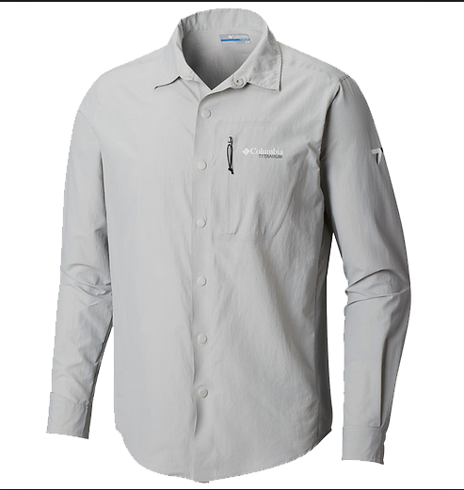  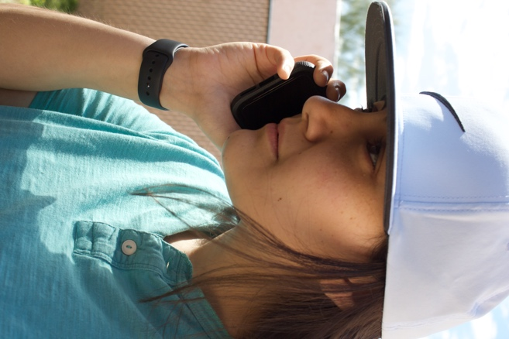 | Llamar al 911
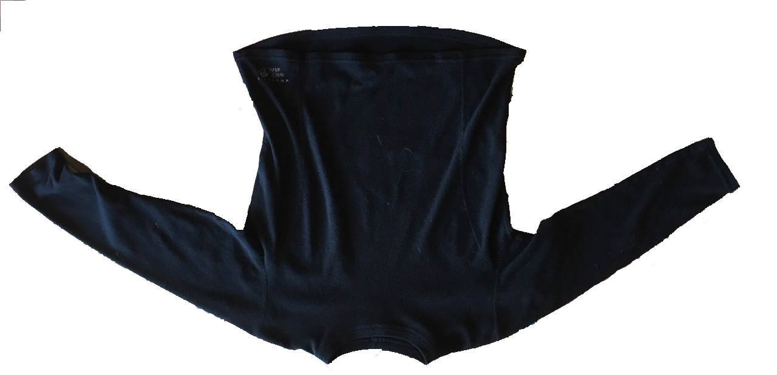  Ropa obscura | Sol directo  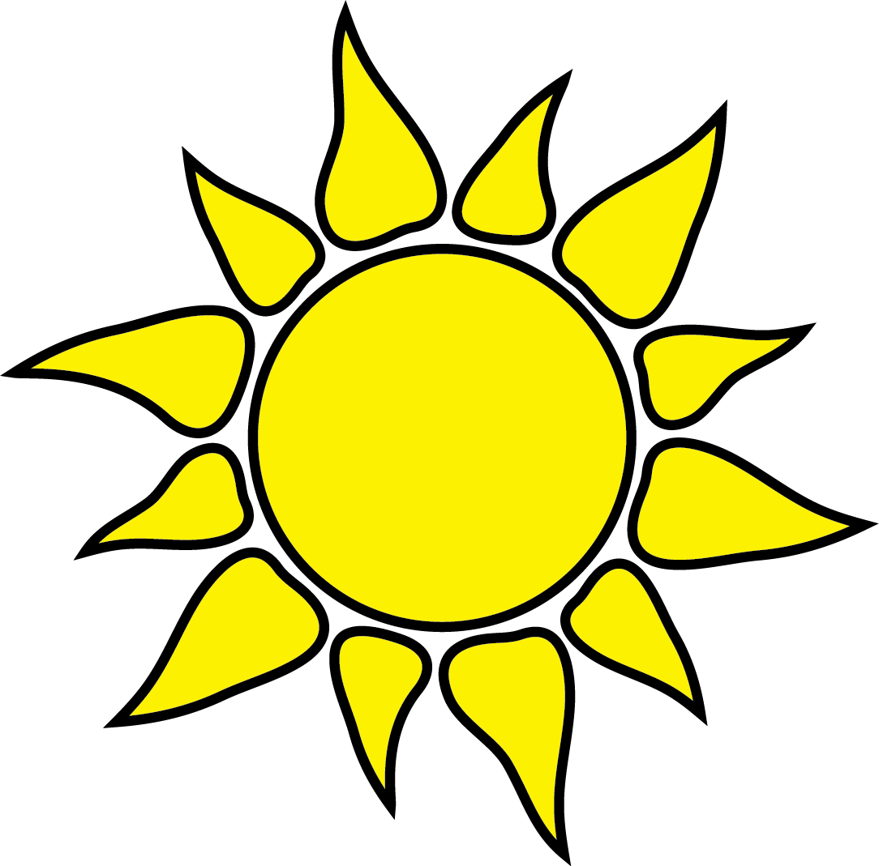 | Use una gorra
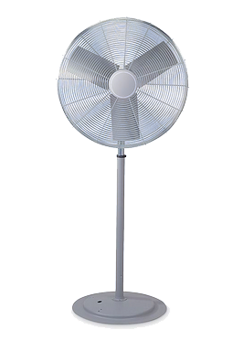  Abanico | 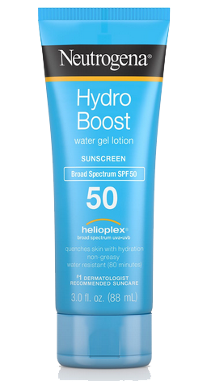  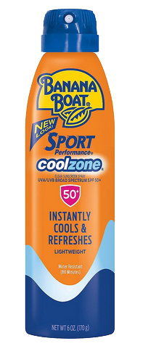  Bloqueador solar | 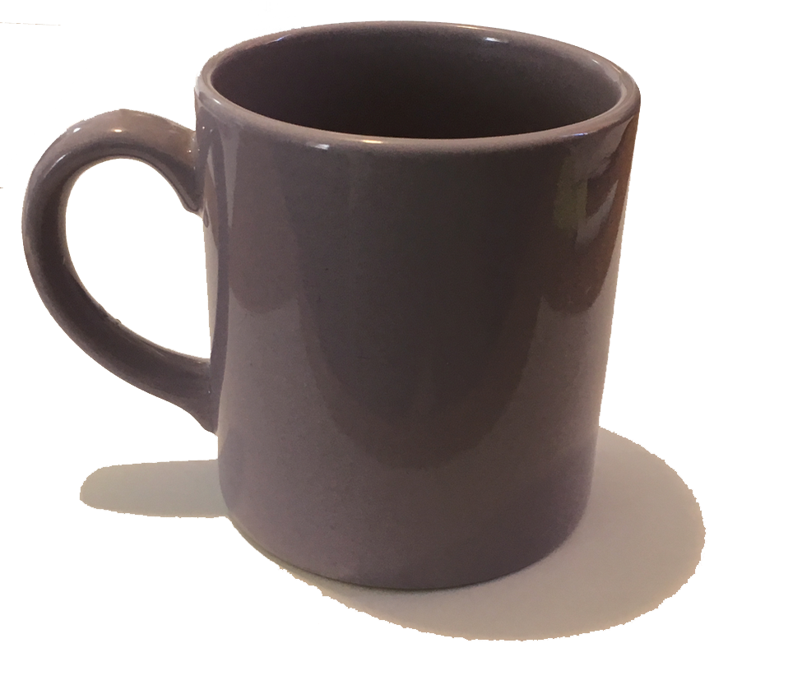  Cafeína

Ropa clara y ligera | 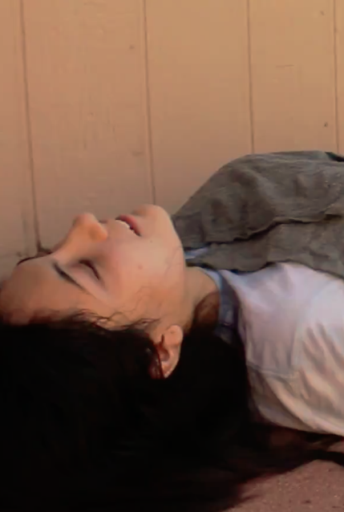  Compresas heladas | Sol directo
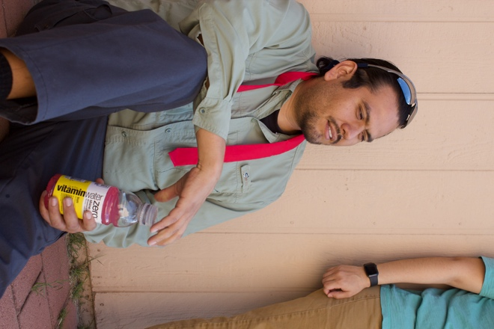  Descansos frecuentes | Hiponatremia | 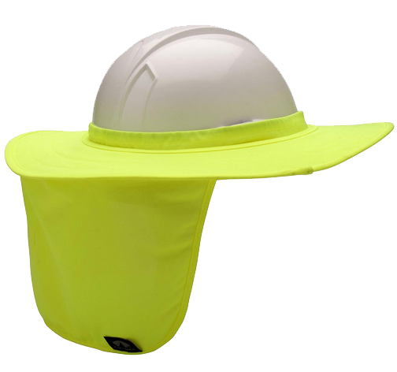  Casco con sombra
 | 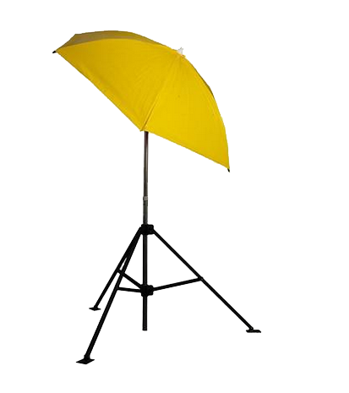  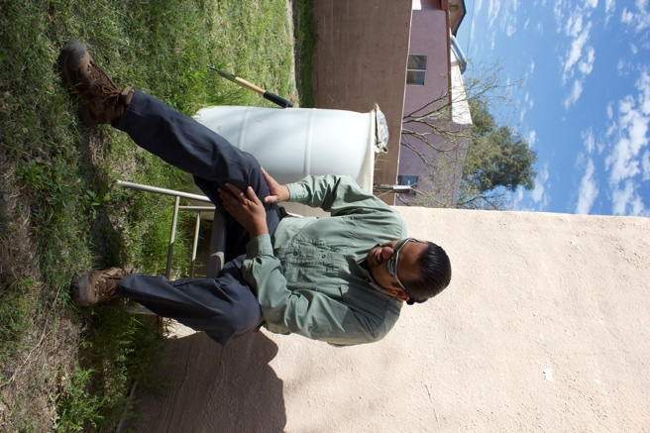  Sombrilla Industrial  Golpe de calor | Calambres por calor

Lentes de sol  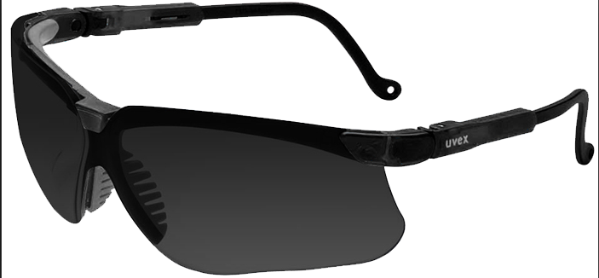 | Llamar al 911 | Abanico
Agotamiento por calor | Ropa obscura | Aclimatarse
Calambres por calor | Casco con sombra | 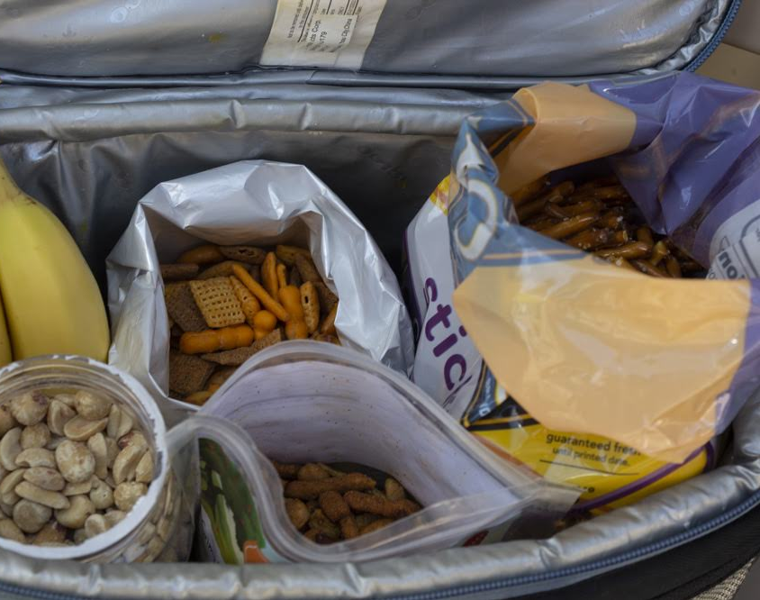  Refrigerios salados

Altas temperaturas  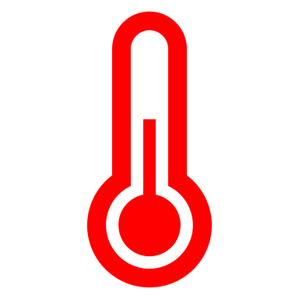 | Bloqueador solar | Golpe de calor
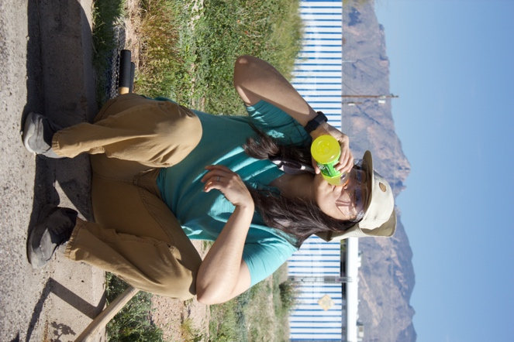  Beber bastantes líquidos | Hielera de agua | 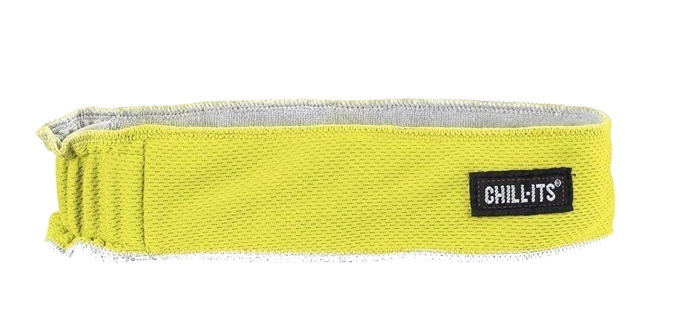  Bandas para refrescarse
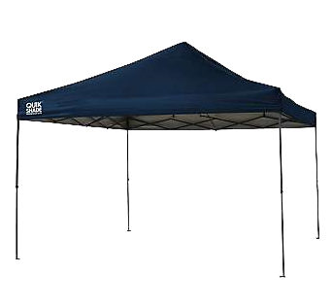 | Refrigerios salados  Estructura de sombra | 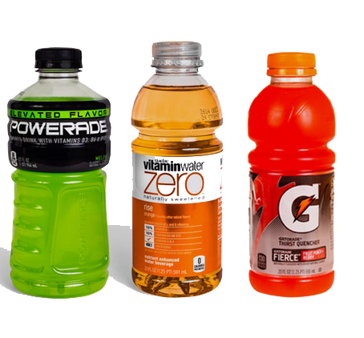  Bedidas deportivas

Gorra  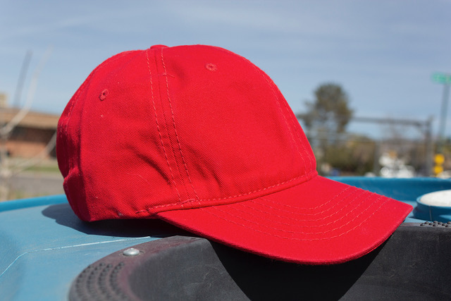 | Descansos frecuentes | Use una gorra
Bebidas deportivas | Compresas heladas | Beber bastantes liquidos
Bandas para refrescarse | Hielera de agua | Estructura de sombra

Lentes de sol | Hielera de agua | Chaleco de seguridad y refrescante  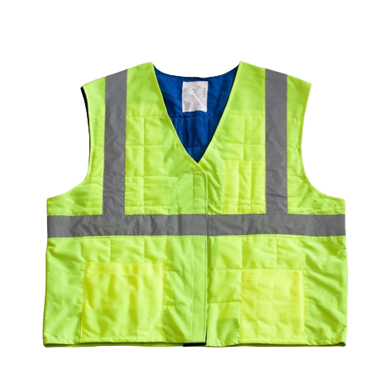
Use una gorra | Estructura de sombra | Sol directo
Sombrilla industrial | Golpe de calor | Bebidas deportivas

Volverse mas tolerante al calor incrementando el tiempo de trabajo en altas temperaturas por un período de 7 a 14 días  Aclimatarse | Estas gorras con visera amplia no protegen el cuello ni los oídos del sol.  Gorra | Esta substancia se encuentra en café, tés, y sodas y puede incrementar el riesgo de deshidratación cuando se trabaja a altas temperaturas.  Cafeína
Un ataque al corazón es una emergencia médica, usted debe marcar rápidamente a este número  Llamar al 911 | Trabajadores que sufren un ataque al corazón pueden ser enfriados con esto colocándolo en cabeza, cuello, axilas, y la ingle.  Compresas Heladas | Moja esto y colócalo alrededor del cuello para ayudar a mantenerse fresco.  Bandas refrescantes
Este tipo de chalecos utiliza enfriamiento evaporativo para mantenerlo fresco en el trabajo.  Chaleco de seguridad refresacante | Trabajar con esto incrementa el riesgo de enfermedades relacionadas con el calor especialmente cuando son ajustadas.  Ropa obscura | Trabajando así en lugar de bajo la sombra incrementa el riesgo de enfermedades relacionadas con el calor.  Sol directo

Debe hacer esto cuando trabaja en el calor para evitar una deshidratación.  Beber bastantes fluidos | Esto puede ser utilizado para circular aire y para mantener a los trabajadores frescos en espacios cerrados.  Abanico | Utilicé esto cuando necesité proteger su cabeza de lesiones y este trabajando bajo el sol.  Casco con sombra
La perdida de electrolito y sudar de forma excesiva pueden causar Calambres o espasmos en los músculos.  Calambres por calor  Agotamiento por calor  Loss of electrolytes in sweat | Es una enfermedad relacionada con el calor la cual puede incluir sudar y palidez, tener frio y la piel húmeda. | Es una emergencia medica con un incremento drástico de la temperatura del cuerpo y puede ser fatal.  Golpe de calor
Trabajar en estas condiciones y mucha humedad incrementa el riesgo de enfermedades relacionadas con el calor especialmente si no se ha aclimatado.  Altas temperaturas | Es una enfermedad relacionada con el calor y se da cuando se toma demasiada agua y se pierde las sales del cuerpo por medio de la sudoración  Hiponatremia | Este es un método portátil y ligero de proveer sombra usualmente a una sola persona.  Sombrilla industrial

Este es el mejor tipo de ropa para trabajar en el sol especialmente si es suelta y permite la circulación del aire.  Ropa clara y ligera | Come esto para remplazar el sodio perdido por medio del sudor.  Refrigerios salados | Cuando no hay sombra disponible esta estructura puede proporcionar sombra a usted y los demás trabajadores.  Estructura de sombra
Beba esto cuando trabaja en el sol para reponer los electrolitos perdidos por el sudor.  Bebidas deportivas | Utilicé esto para proteger sus ojos de los rayos ultra violetas del sol.  Lentes de sol | Aplique esto de forma regular para protegerse del sol.  Bloqueador solar
Cuando trabaja en áreas calientes debe hacer esto frecuentemente de preferencia.  Descansos frecuentes | Tener una de estas en su lugar de trabajo es una forma efectiva de proveer agua a sus empleados.  Hielera de agua | Haga esto para prevenir que el sol le de directo a la cara y prevenir enfermedades relacionadas con el calor.  Use una gorra

